Классный час
С юбилеем, любимый город!
Автор: Григорьева Галина Васильевна
Тема классного часа: «С юбилеем, любимый город!»
Цель: Расширить знания об истории города, улиц, домов.
Воспитывать любовь к Родине, к родному городу.
Обратить внимание, что Победа ковалась людьми разных национальностей
Учить делать презентации, вести поисковую работу, писать рефераты
Развивать индивидуальные качества, творческие способности, интерес к совместной
деятельности.
План:
- Вступление
- Основная часть:
1. Гость праздника – внук эстонского солдата, погибшего в бою за освобождение города
2. Стихотворение о городе
3. Высказывания известных людей о городе
4. Интересные факты из жизни города
5. Презентация о крепости
6. Представление «фотокорреспондента». Фотовыставка о прошлом города, военных
событиях
7. Стихотворение о полковнике Фон Зассе
8. Сценка
9. Песня. Гимн «Великие Луки»
10. Презентация о современном городе
11. Представление рефератов об улицах, на которых живут дети.
Улицы Сибирцева, Ставского, Тимирязева
12. «Сюрприз» от учителя
13. Подведение итогов конкурса
14.Песня «Родина» местных авторов
15. Стихотворение местного поэта В.С.Купцовой «Великие Луки»
III. Заключение:
1. Обобщение учителя
2.Вручение гостям сувениров
3. Вручение всем присутствующим кроссворда о городе, составленного ученицей
класса.

Ход мероприятия:

- Вступление. Приход гостей. Встречают ведущие (учитель и ученица).
Учитель:
- Здравствуйте, дорогие гости. Сегодня мы собрались, чтобы вспомнить прошлое Великих Лук , истории и тайны улиц, секреты старинных зданий , свидетельства давно забытых событий, «пройтись»по современному городу, узнать что-то новое, интересное о городе, поздравить великолучан с праздником города. Ведущими сегодняшнего торжества будут я и ученица нашего класса ….
II. Основная часть.
- Раздаётся стук в дверь. Входит «гость» (ученик).
Гость:
- Здравствуйте. Меня зовут (…). Я приехал из Эстонии. Мой дедушка Лепман Иван Гендрихович погиб, освобождая Великие Луки. Он воевал в 8 стрелковом Эстонском корпусе. Мне радостно видеть, как горожане бережно ухаживают за Обелиском Славы или, как говорят, за «Памятником эстонцам», могилами солдат и офицеров, ведь Победа ковалась совместными усилиями людей разных национальностей. А ещё я привёз символический подарок – букет от моих друзей. (Вручает «букет», сделанный из бумаги).
Ведущая (учитель): - Наша Победа – это не только победа русского оружия, но прежде всего это победа людей разных национальностей. Она в сплочённости, в единой цели: освобождении от врага.
Ведущая (ученица):
2. А сейчас послушаем стихотворение о Великих Луках. Прочитает его ...
Великие Луки – мой город.
Великие Луки – мой сад.
Люблю твой зелёный
Весенний наряд,
Прохладу аллей
И буйный рассвет
Молодых тополей.
3. Ведущая (ученица):
- Великие Луки – древний город. В разное время его посещали очень известные люди. Сейчас мы услышим высказывания некоторых из них.
Выходят 3 человека, читают высказывания.
- Николай Карамзин – русский историк, поэт, прозаик:
- « Великие Луки – город красивый местоположением, богатый и торговый ключ древних южных владений Новгородской Державы».
- Стефан Баторий – король польский и великий князь литовский:
« … влекло нас туда: положение Луцкого замка, его известность, обширность области и обилие продовольствия, которыми наши войска могут продовольствоваться без всякого ущерба нашим областям… и, наконец, большое удобство и скорость управлять из Великих Лук всеми прочими делами.»
- Фёдор Сологуб: русский поэт, прозаик, педагог:
- «Каждый день люблю подняться
Я на вал и, стоя там,
Городским полюбоваться
Улицам, церквам, садам…»
4. Ведущая (учитель):
- Интересные факты: город в разное время посещали многие исторические деятели: царь Иван грозный, неоднократно бывали император Пётр Великий, императрица Екатерина II , императоры Александр I и НиколайI, последняя русская императрица Александра Фёдоровна. За время своего существования город разрушали до тла 14 раз. Великие Луки называли «оплечье Новгорода», «предсердие Москвы»
Ведущая (ученица):
- Об одной из главных достопримечательностей города является, конечно, крепость. Презентацию о ней подготовила ...
5. Презентация о крепости.
Ведущая (ученица):
- Сегодня на нашем празднике присутствует «фотокорреспондент» (ученик). Он подготовил снимки нашего города. Посмотрите, каким был наш город.
6. Фоторепортаж с кратким пояснением об изображённом
Ведущая (учитель):
- 17 января 1943г. в результате ожесточённых боёв город был освобождён силами 3 –ей ударной Армии. Впервые гитлеровские войска попали практически в 2 «котла»: под Сталинградом и под Великими Луками. Окружённые соединения и части были уничтожены или сдались в плен. Бои были такими сильными, что город прозвали «Малым Сталинградом». Командовал немецкими войсками полковник Фон Засс.
7. - Послушайте, какое стихотворение написал Самуил Яковлевич Маршак. Его прочитает ….
Коротки у разбойника руки
Несмотря на секретный приказ.
На свободе Великие Луки,
А в плену – полковник фон Засс!
Ведущая (ученица):
- Послушайте диалог между корреспондентом и Германом Герингом- рейхсмаршалом, рейхсминистром авиации Германии.
- Сценка.
Вопрос: - Владеете ли вы русским языком?
Ответ: -Нет, я знаю только одно русское слово – «великий»
Вопрос: - Чем оно оказалось для вас примечательным?
Ответ: - Под Великими Луками мы столкнулись с большими затруднениями в войне с русскими. Тогда я потребовал разъяснить мне, что означает слово «великие»…
Ведущая (учитель):
- Так название города совпало с великим поражением гитлеровцев. За мужество и героизм, проявленные в годы Великой Отечественной войны, и за успехи в хозяйственном и культурном строительстве, наш город награждён орденом Отечественной войны I степени.
9. Песня – гимн «Великие Луки». Автор Владимир Мазур
Ведущая (ученица):
- Город растёт, хорошеет. Об этом нам расскажет ...
10. Презентация Ильи Рыбиновского.
Ведущая (ученица):
- Все мы живём в городе Великие Луки, но у каждого из нас есть свой родной, милый сердцу уголок города. Ребята подготовили выступления об улицах, на которых они живут.
- Выступления ребят о своих улицах.
- Улица Сибирцева. Рассказывает ...
- Улица Ставского. Рассказывает ...
- Улица Тимирязева. Рассказывает ...
- «Сюрприз» от учителя.
Учитетель:
- Арина, позволь и мне сделать небольшой сюрприз в честь города. В руках праздничная коробочка
- Как вы думаете, что в этой красивой коробочке? (предположения детей). Учитель вытаскивает приспособление – флешку.
- На ней вопросы от…
Учитель рассказывает о прошлом зданий, присутствующие должны отгадать, что это за здание. Затем показывается само здание.

Фото 1. 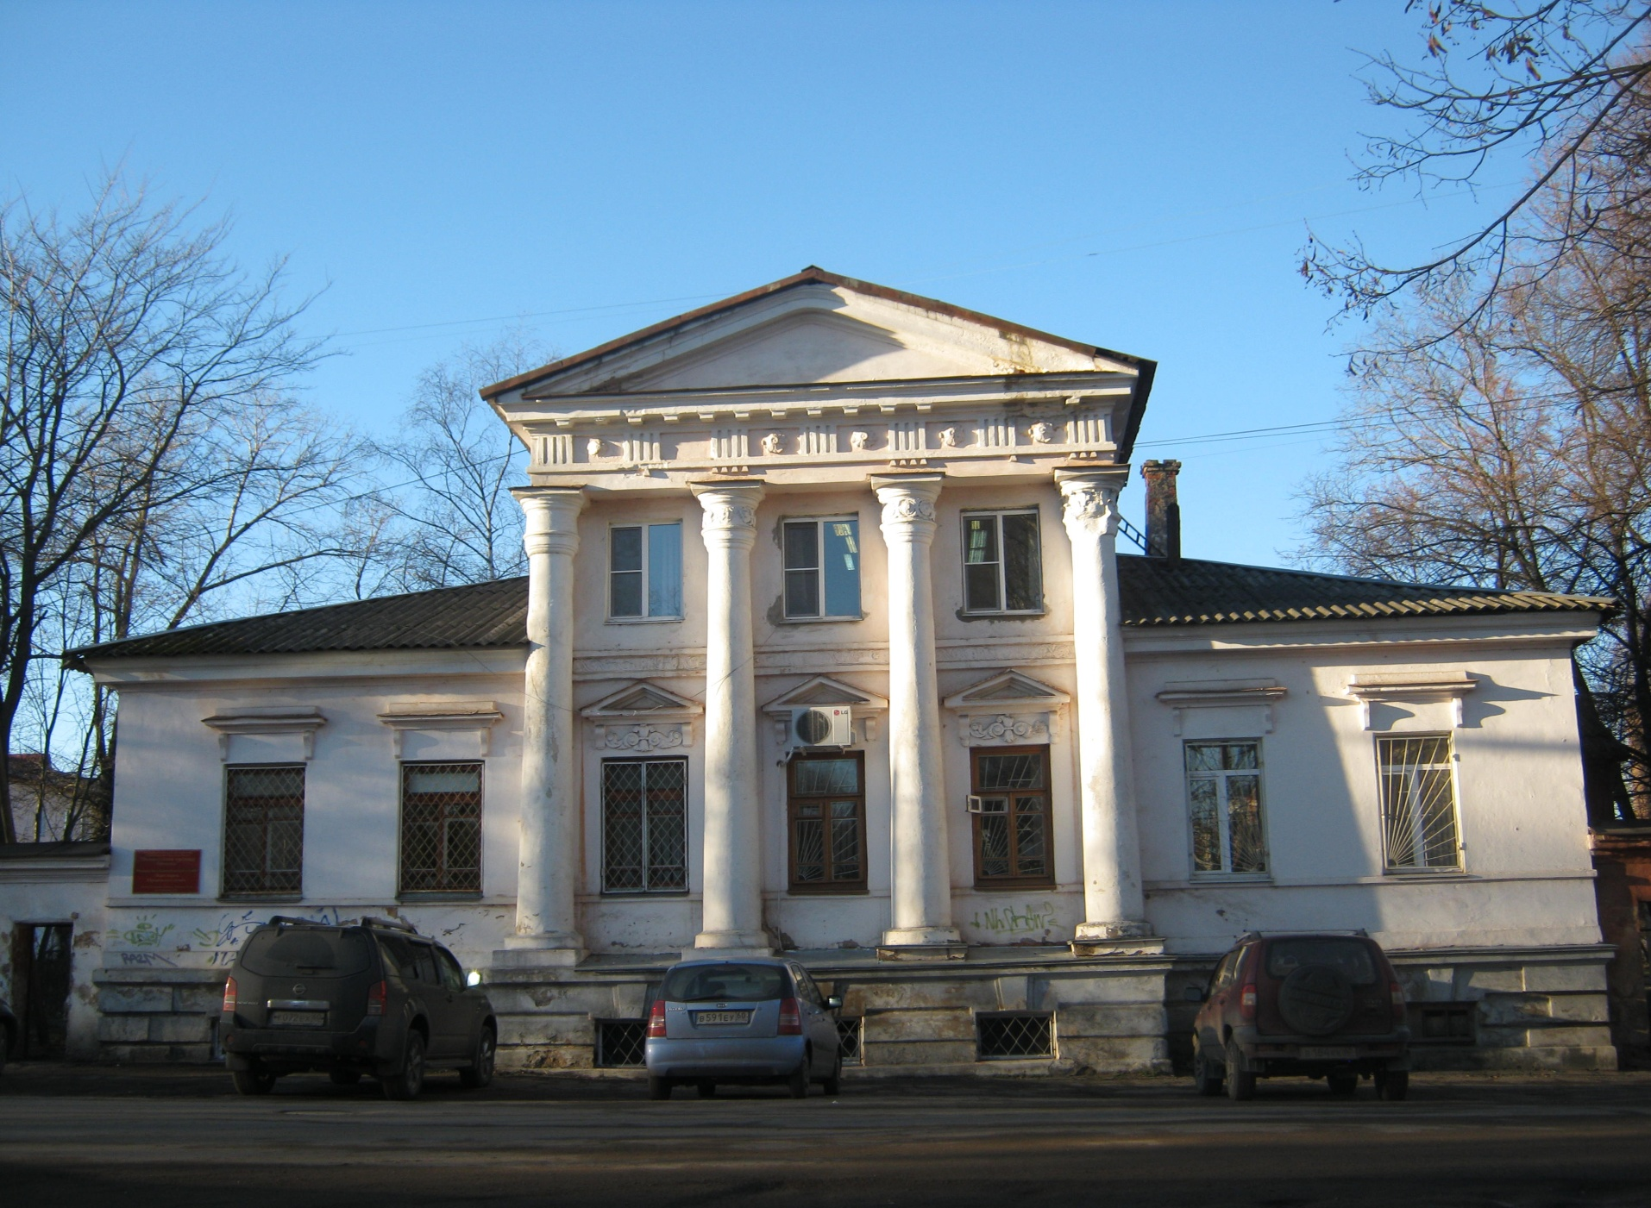

Ранее это был купеческий особняк купца Кожевникова(так называемый «Казаковский дом).
Кому знакомо это здание? Улица Ставского, 79. Бухгалтерия отдела здравоохранения.
Фото 2.в 1809г. в городе была открыта Духовная Семинария. Великолукское купечество оказало финансовую помощь учебным заведениям – 24 священника и 4 учителей содержались на средства купцов. Сейчас это здание несколько перестроено. Может ли кто предположить или знает, где находится это здание?
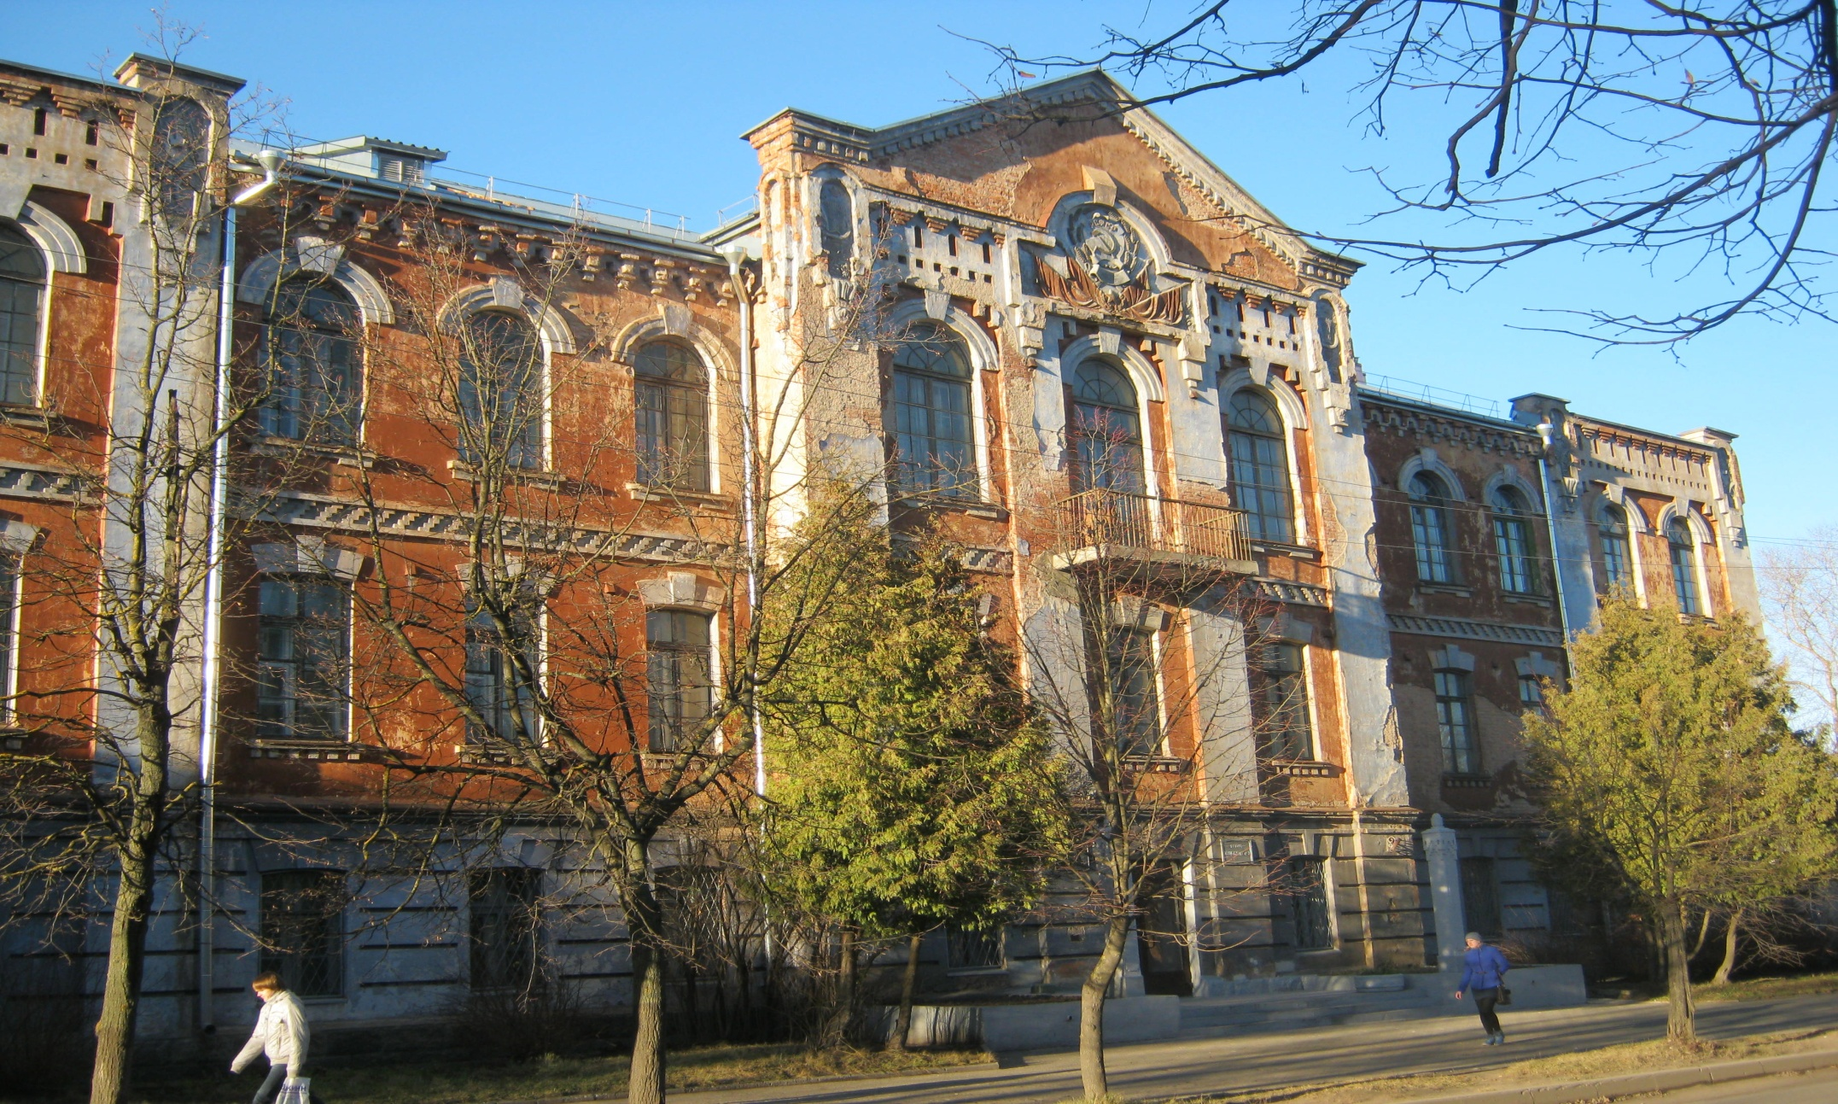

Улица Ставского, 63/4. Общежитие с/х академии

Фото 3: Это здание принадлежало купцу Чудову. В нем располагалось Реальное училище, где учились прославившие город великолучане: балалаечник Борис Сергеевич Трояновский. Его называли «королём балалайки», историк – краевед А.И. Мошин. Учился в этом заведении математик с мировым именем – академик И.М.Виноградов. Позднее в нём находилась средняя школа имени Тимирязева, затем Педагогический институт. Здание было разрушено во время войны. На этом месте было построено другое здание.
Что это за здание? (Академия физкультуры и спорта)

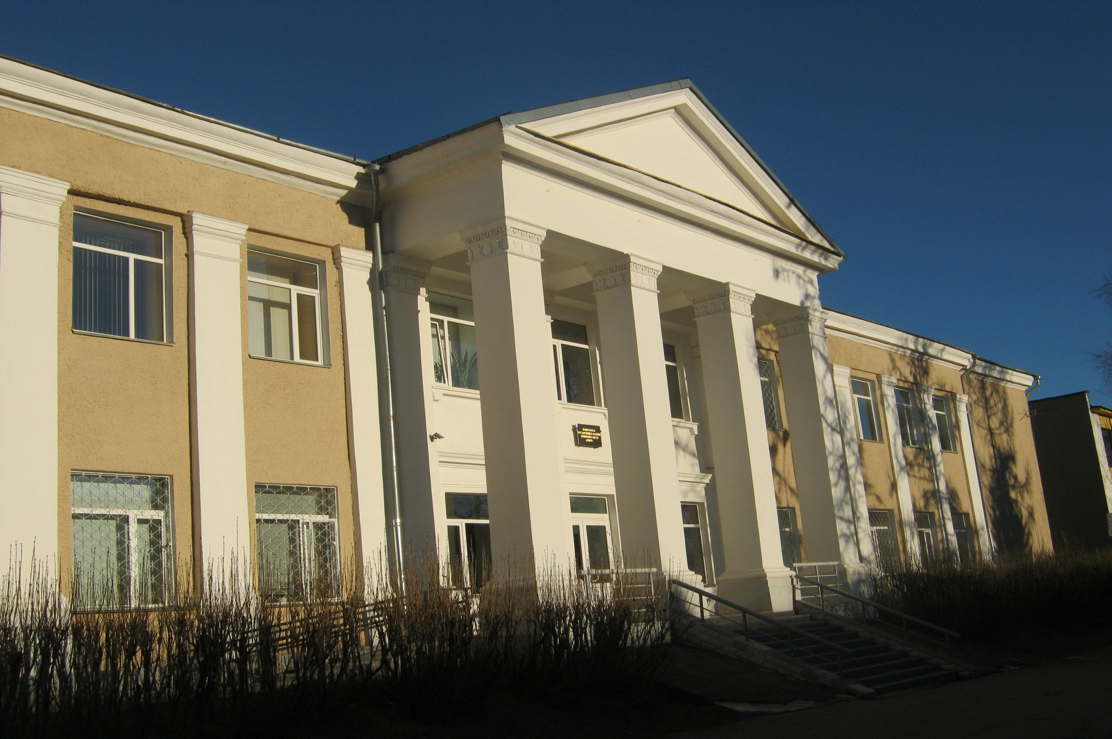

Учитель: - На уроках ИЗО мы с вами рисовали мужчину, женщин в русских национальных костюмах. А сможете, ли вы определить на какой фотографии великолучанка? Из 4-ёх фото выбрать одну.

1 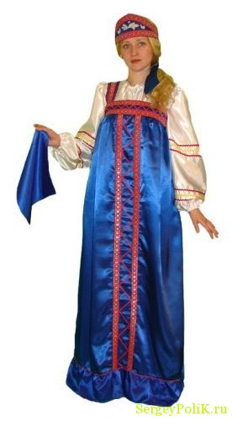 2 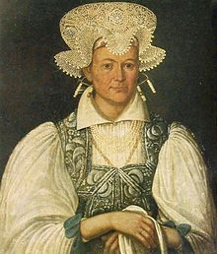 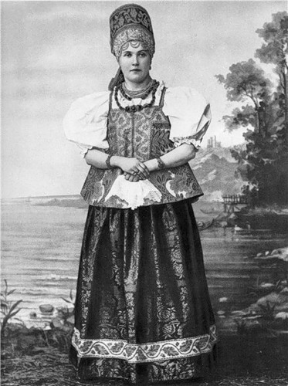 3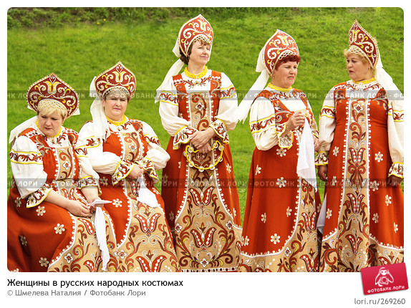 4

Учитель: - Позвольте зачитать выдержку из Энциклопедии:
В городах Торопце и Великих Луках, до сего времени, сохраняются в женском костюме свои особые наряды, совершенно чуждые другим городам губернии; эти головные уборы, обыкновенно дорогие, усыпанные жемчугом и драгоценными камнями, переходя из рода в род, служат праздничным убором горожанок». Декоративными головными уборами жительниц Великих Лук (XVIII-XIX вв.) - служили повойники или кокошники. Их делали из картона, обтягивали парчой и расшивали жемчугом. Жемчуг нанизывали на конский волос. Волосы под кокошниками скрывал шёлковый платок. Похожие головные уборы встречаются в Новгородской губернии (фото 2)
- Подведение итогов конкурса учителем.
- Песня «Родина» Оксаны Рахмановой (поэт) и Елены Цыганковой(музыка)
III.Обобщение:
Ведущие:
- Вот и подходит наш праздник к концу. В заключение, послушайте стихотворение
Веры Семёновны Купцовой

Великие Луки
Великие Луки, прекрасный
Наш город,
Воскрес из руин
Прошедшей войны.
Построенный заново,
Вечный. Ты молод,
Ты город России,
Великой страны.
Весенней порою
И зимнею стужей,
Красивый и гордый
Во все времена,
Великие Луки,
Ты город, всем нужный,
Тебя воскресила
Героев страна.
Великие Луки –
Историй граница.
Достойный делами,
Тебе нет цены.
III Заключение.

1. Обобщение учителя( благодарность всем, принявшим участие в празднике)
2. Вручение сувениров (герб города)
3. Вручение подарка (кроссворд о городе), пожелание:
Дорогой мой город древний,
С юбилеем вновь тебя!
Мы сегодня поздравляем,
Шлём привет тебя любя!
Учитель: - Добра вам, мира, душевного тепла! До новых встреч!

Литература:

- Карпов К. И. «Улицы Великих Лук» - Л.: Лениздат, 1980. -152 с.ил.
- Лопырёв А.П.«Город моего детства: Воспоминания о Великих Луках». – Л.: Лениздат, 1985. – 141 с., ил.
- http://ru.wikipedia.org/wiki/%C2%E5%EB%E8%EA%E8%E5_%CB%F3%EA%E8
Википедия. Свободная энциклопедия
- http://www.eduvluki.ru/metod/detail_news.php?publ_id=42115&publ_catid=258&publ_type=2
Виртуальная экскурсия по улицам Великих Лук, названных в честь героев
ВО войны
- http://images.yandex.ru/yandsearch?text=%D0%A3%D0%BB%D0%B8%D1%86%D1%8B%20%D0%92%D0%B5%D0%BB%D0%B8%D0%BA%D0%B8%D1%85%20%D0%9B%D1%83%D0%BA&stype=image&lr=10928&noreask=1&source=wiz
Фоторепортаж Великих Лук
- http://postindex.esosedi.ru/60-pskovskaya/000/002-velikie_luki/index.html
Улицы Великих Лук
- http://newdayplus.ru/kraevedenie/velikie-o-velikih-lukah-29-08-2012.html
Высказывания великих о Великих Луках
- http://myvl.ru/blog/local_history/9395.html
История Великих Лук и окрестностей
- http://myvl.ru/blog/local_history/1126.html
История Великих Лук в фотографиях
- http://yandex.ru/yandsearch?text=%D0%A1%D1%82%D0%B0%D1%80%D1%8B%D0%B5%20%D0%BD%D0%B0%D0%B7%D0%B2%D0%B0%D0%BD%D0%B8%D1%8F%20%D1%83%D0%BB%D0%B8%D1%86%20%D0%92%D0%B5%D0%BB%D0%B8%D0%BA%D0%B8%D1%85%20%D0%9B%D1%83%D0%BA&clid=1946579&lr=10928
Великие Луки. Текст: А.П.Лопырёв. Фото из фондов Краеведческого музея
- http://family-history.ru/material/history/historygorod/historygorod_12.html
Великие Луки. Истории городов
- http://www.etoretro.ru/city1504.htm
Великие Луки старые фотографии
- http://myvl.ru/blog/local_history/10664.html
В честь какого Луки был назван наш город
- http://rostur.voztrad.ru/istoriya-velikix-luk.html
История Великих Лук. Костюм великолучанки
- http://myvl.ru/blog/9986.html
Стих Маршака о Великих Луках
- http://myvl.ru/blog/local_history/4376.html
История Великолуцкой крепости
- http://images.yandex.ru/yandsearch?text=%D0%98%D1%81%D1%82%D0%BE%D1%80%D0%B8%D1%8F%20%D0%B7%D0%B4%D0%B0%D0%BD%D0%B8%D0%B9%20%D0%B2%20%D0%92%D0%B5%D0%BB%D0%B8%D0%BA%D0%B8%D1%85%20%D0%9B%D1%83%D0%BA%D0%B0%D1%85&stype=image&lr=10928&noreask=1&source=wiz
Истории зданий в Великих Луках
- http://myvl.ru/blog/local_history/6211.html
Материал для викторины по зданиям
- http://yandex.ru/yandsearch?clid=1946579&win=97&lr=10928&text=%D0%93%D0%B5%D1%80%D0%B1%D1%8B+%D0%92%D0%B5%D0%BB%D0%B8%D0%BA%D0%B8%D1%85+%D0%9B%D1%83%D0%BA
Гербы Великих Лук
- http://muzofon.com/search/%D0%B2%D0%B5%D0%BB%D0%B8%D0%BA%D0%B8%D0%B5%20%D0%BB%D1%83%D0%BA%D0%B8%20%D0%B3%D0%B8%D0%BC%D0%BD
Гимн Великих Лук Владимира Мазура
- Личные фотографии

Приложения:

- Рисунки детей о Великих Луках
- Сувениры – герб города
- Фотографии города
- Презентация о крепости.
- Презентация о современном городе
- Рефераты об улицах, на которых живут
- Праздничный плакат «С праздником!» раскрашенный цветами флага России
- Экран
- Компьютер
- Микрофон для сценки.
- Фотоаппарат для «фотокорреспондента»
- Кроссворды – подарки

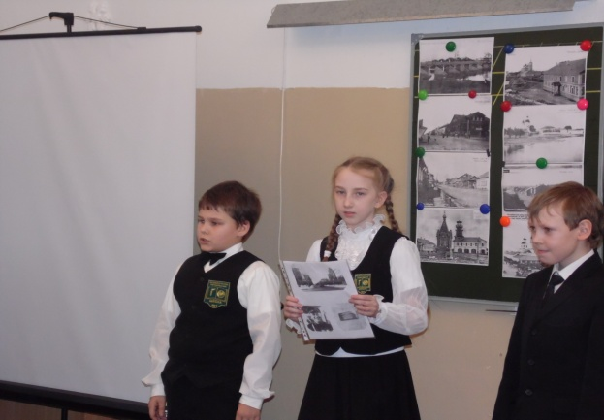

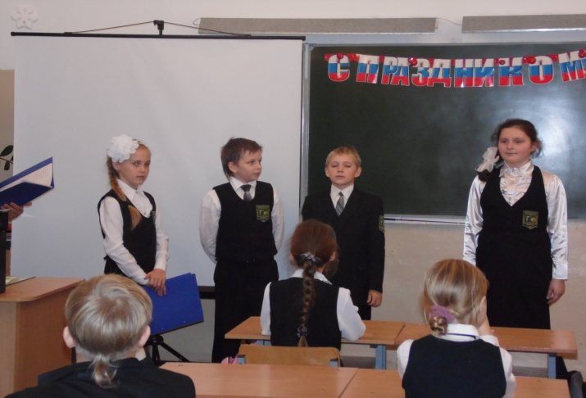
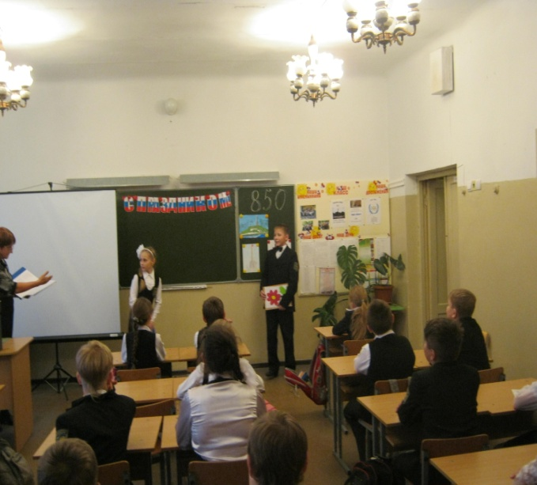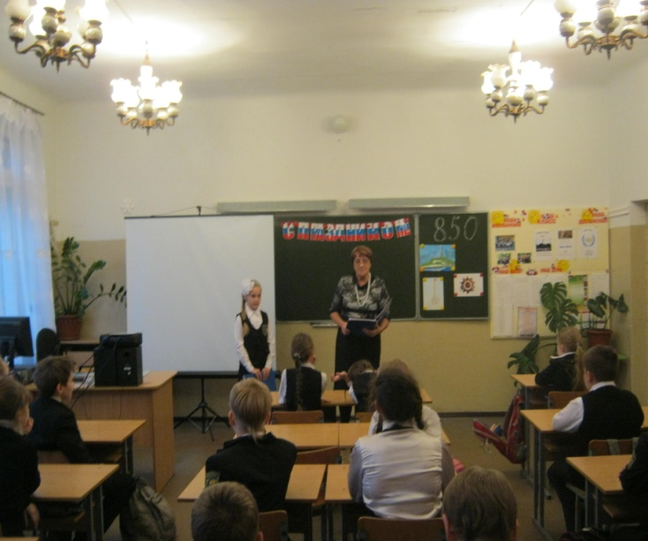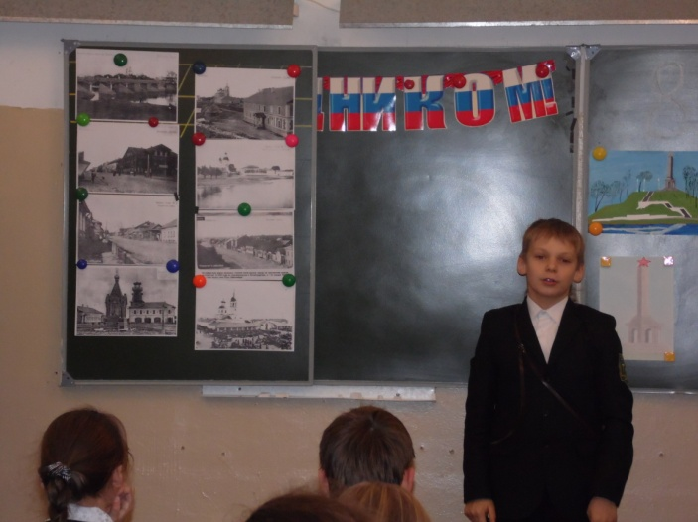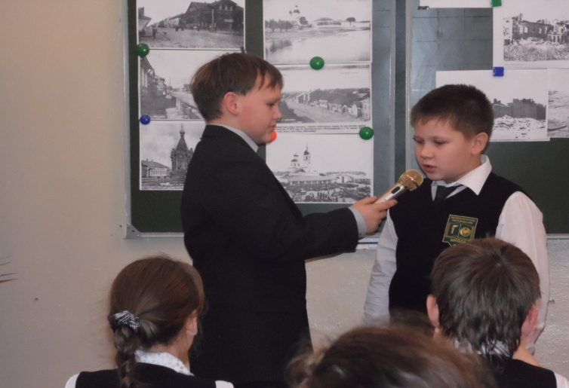

- Сооружение, построенное по проекту Магницкого
- Один из торговых центров города
- Фамилия человека, в чью честь названа детская библиотека
- Герой Советского Союза, который закрыл своим телом амбразуру
- Выдающийся математик, очень любивший шахматы
- Площадь, на которой находится лучшая школа в мире
- Река, по которой осуществлялся путь «из варяг в греки»
1
2
3
4
5
6
7

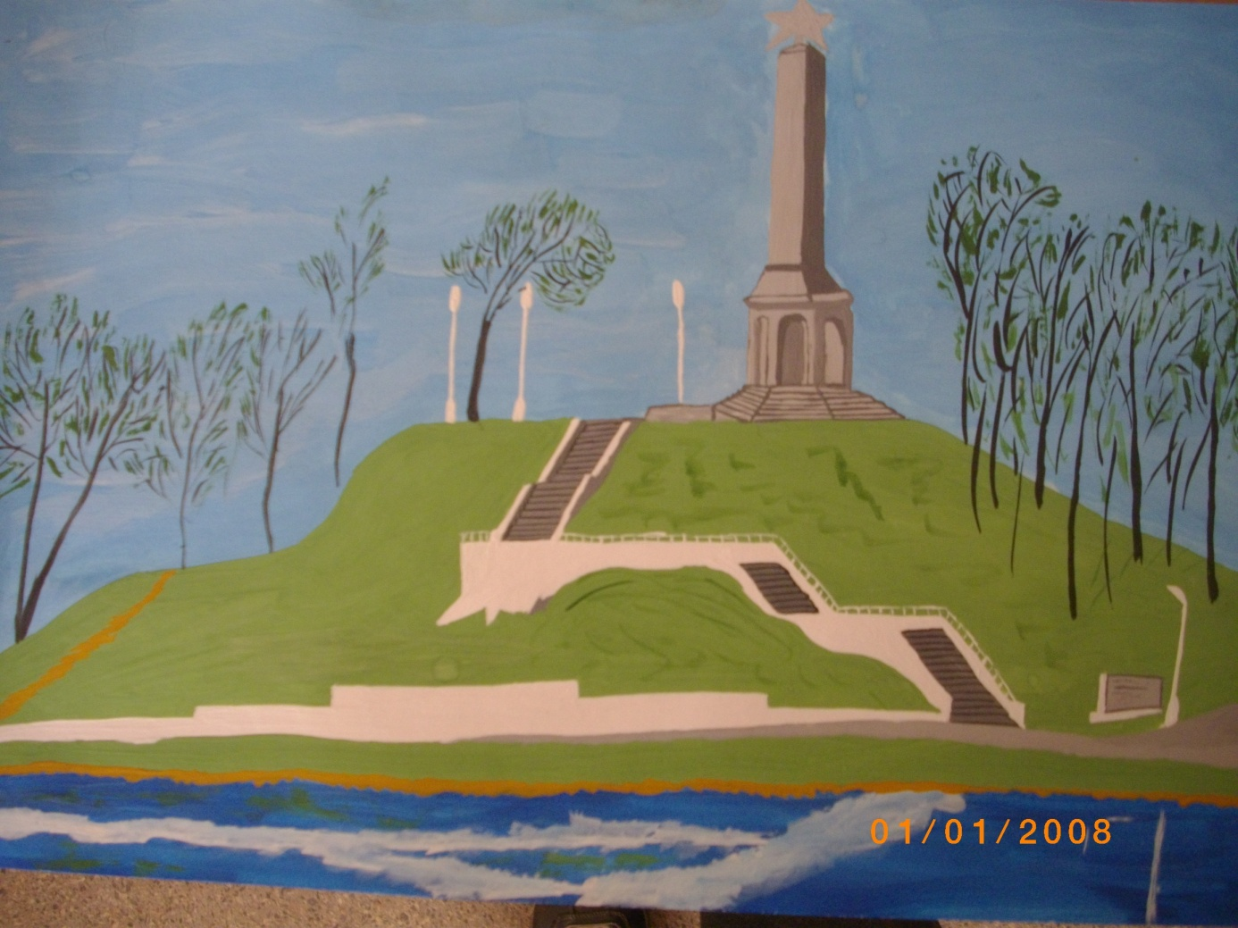
Рисунок Чистовской Ксении
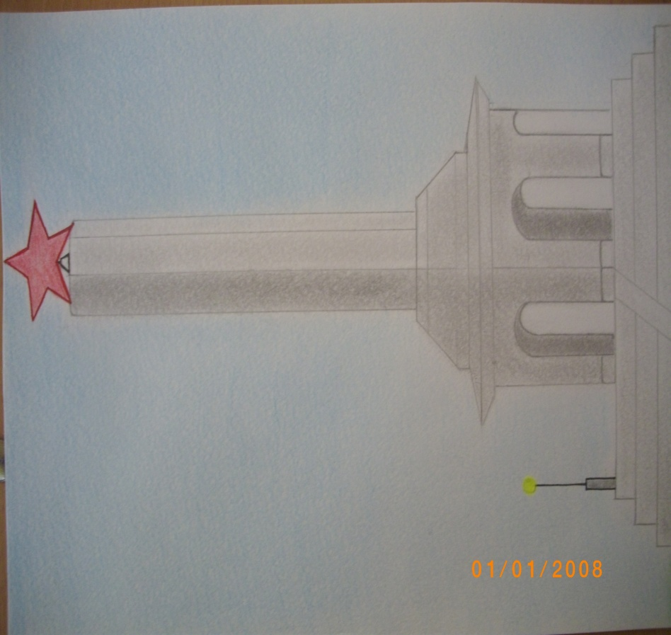
Рисунок Ямщикова Максима

Сувениры

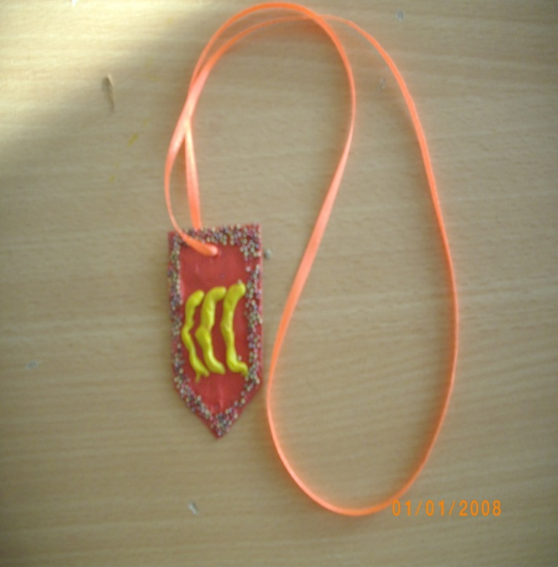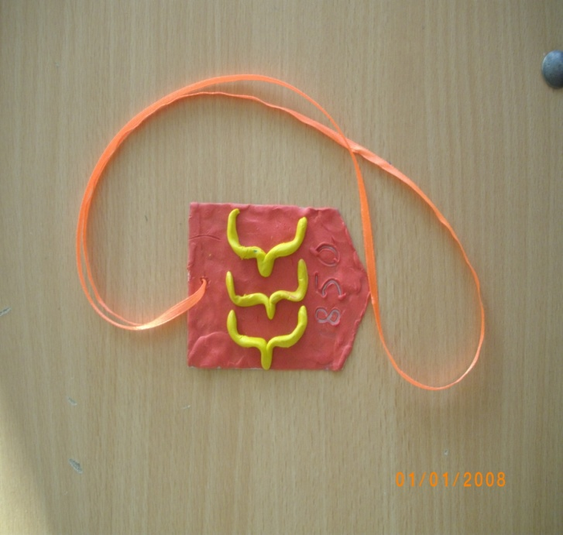

Приглашение
В свободном дыханье наших дней -
Стоит могучий русский город!
Он словно воин у державных рубежей -
Годами стар, но духом молод!
850 лет Великим Лукам

